F7 č. 12

str. 163

1. velikostí úhlu od kolmice
2. leží v ní paprsek dopadu a kolmice dopadu
3. Úhel odrazu se rovná úhlu dopadu. Odražený paprsek leží v rovině dopadu.
4. odráží se od nich světlo

U1) vyzkoušejte si

U2) a) 0°

b) 45°

c) 75°

U3) a) 0°

b) 45°

U4)

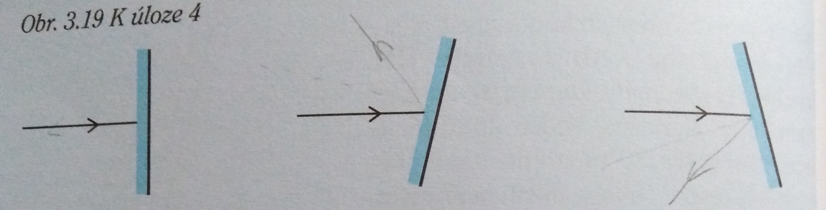

U5) kolmo

U6) viz obr. 3.16

odrazky

U7) vidět např. z ponorky, tanku

U8) rozptyl světla

U9) odrazy do různých směrů

str. 166

1. je stranově převrácený, stejně velký, zdánlivý
2. vzniká za zrcadlem
3. odraz paprsků

U1) vyzkoušej ☺

U2) proti směru

U3) ANO

U4)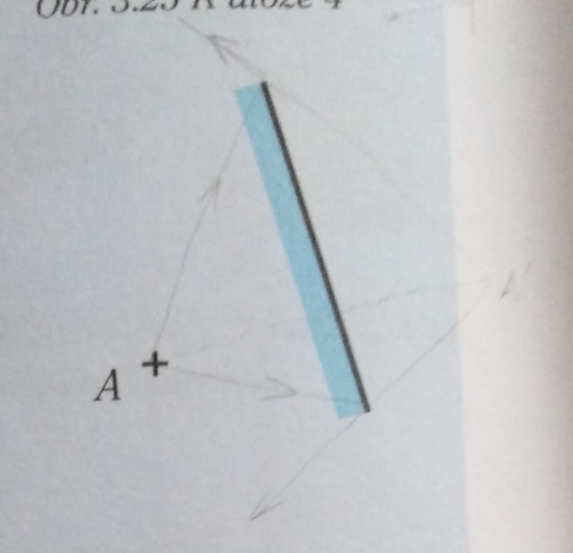

U5)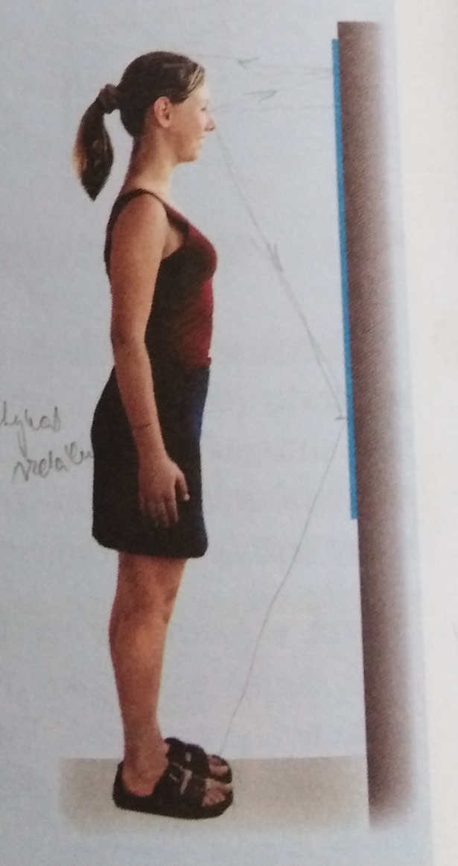

U6) stejná vzdálenost

U7)Vyzkoušej ☺

U8) 1,3\*2 = 2,6m

(1,3+0,9)\*2 = 4,4m